Районная научно-практическая конференция детских исследовательских работ

ДЭБЦ «Натуралист» г. Амурск

Исследовательская работа на тему:

**«Земля или земля?»**

Автор: **Маринич Виталина**

**14 лет,**

обучающаяся в объединении

«Школа ландшафтного

дизайна «Хай-Тек»

ДЭБЦ «Натуралист»

Руководитель: **Максимкина**

**Екатерина Альбертовна,**

педагог дополнительного

образования

ДЭБЦ «Натуралист»

г. Амурск 2024 г.

Аннотация

Данное исследование посвящено изучению состава почвы на учебно-опытных участках ДЭБЦ «Натуралист», чтобы определить плодородность почвы, какие растения для ландшафтного дизайна будут комфортно себя чувствовать на данных участках.

**Почва является основой для ландшафтного дизайна**.

**ТЕЗИСЫ**

"Почва- главный аспект ландшафтного дизайна"

Учащаяся кружка «Школа ландшафтного дизайна «Хай-Тек»

**Маринич Виталина**

педагог дополнительного образования

Муниципальное бюджетное общеобразовательное учреждение

Детский эколого-биологический центр «Натуралист»

**Максимкина Екатерина Альбертовна**

«И еще ты узнаешь, что земле надо давать больше, чем берешь у нее; нужно обработать ее щелочью, насытить известью, согреть теплым навозом, пересыпать легкой золой, напоить воздухом и солнцем. Тогда начнет распадаться и дробиться спекшаяся глина, словно тихонько дыша; начнет с удивительной готовностью мягко поддаваться она заступу; станет на ощупь теплой, благодарной.»

©Карел Чапек "Год садовода".

**Актуальность:** Земля — ценнейшее природное достояние народа, место обитания человека. Почвенный покров является объектом труда и средством производства. Он используется для выращивания растений, получения биологической массы разного рода продукции, размещения населенных пунктов, промышленных предприятий, дорог, аэродромов, мест отдыха. Таким образом, почва - одно из важнейших богатств, которым располагает человечество, так как именно почва обеспечивает необходимыми продуктами питания. Все мы, в конечном счете, зависим от ее плодородия. Почва является основой для ландшафтного дизайна.

**Цель исследования** — изучение плодородия почвы различными методами.

**Задачи,** которые мы поставили перед собой:

1. Изучить различные методики исследования почв. Выбрать те из них, которые возможно реализовать в условиях агрохимической лаборатории растениеводства.

2. Провести исследования физических свойств и химического состава почвы участка ДЭБЦ «Натуралист».

3. На основе полученных фактов дать общую характеристику состоянию почвы на участке.

4. Предложить способы повышения плодородия почвы на пришкольном участке, не требующие особых физических усилий и материальных затрат.

**Объект исследования** — учебно-опытный участок ДЭБЦ «Натуралист» г. Амурск.

**Предмет исследования** — плодородие почв участка ДЭБЦ «Натуралист» г. Амурск.

**Методы исследования** — анализ, сравнение.

**Практическая направленность** исследования заключается в том, что данные, полученные в работе, могут быть использованы при выращивании цветочных культур на участке ДЭБЦ «Натуралист».

**Содержание**

Введение…………………………………………………………... 5

Глава I. ТЕОРЕТИЧЕСКАЯ ЧАСТЬ

1. Общая характеристика исследуемого объекта…………….6

Глава II. ПРАКТИЧЕСКАЯ ЧАСТЬ

1. Отбор пробы почвы с учебно-опытного участка…………...6
2. Физический анализ исследуемой почвы…………………….6
3. Химический анализ исследуемой почвы………………….…7
4. Результаты исследования…………………………………..…8

Заключение……………………………………………………….…..10

Список  литературы……………………………………………….…11

Приложение 1. План-схема территории

Приложение 2. Схема почвенного профиля.

Приложение 3. Результаты исследования физических свойств почвы.

Приложение 4. Результаты исследования химических свойств почвы.

Приложение 5. Выводы по результатам исследования.

Введение

Актуальность: Земля — ценнейшее природное достояние народа, место обитания человека. Почвенный покров является объектом труда и средством производства. Он используется для выращивания растений, получения биологической массы разного рода продукции, размещения населенных пунктов, промышленных предприятий, дорог, аэродромов, мест отдыха. Таким образом, почва - одно из важнейших богатств, которым располагает человечество, так как именно почва обеспечивает необходимыми продуктами питания. Все мы, в конечном счете, зависим от ее плодородия. Почва является основой для ландшафтного дизайна.

Сам процесс создания сада на дачном участке очень увлекателен и интересен. Сначала вы включаете фантазию и представляете, что и где посадите; как и в каких местах сформируете клумбы, что на них посадите; ходите на садоводческие выставки и специализированные магазины.

В ходе работы выдвинули гипотезу:

**Почва** на участке идеально подходит для ландшафтных работ и растениеводству.

**Цель исследования** — изучение плодородия почвы различными методами.

**Задачи,** которые мы поставили перед собой:

1. Изучить различные методики исследования почв. Выбрать те из них, которые возможно реализовать в условиях агрохимической лаборатории растениеводства.

2. Провести исследования физических свойств и химического состава почвы участка ДЭБЦ «Натуралист».

3. На основе полученных фактов дать общую характеристику состоянию почвы на участке.

4. Предложить способы повышения плодородия почвы на пришкольном участке, не требующие особых физических усилий и материальных затрат.

**Объект исследования** — учебно-опытный участок ДЭБЦ «Натуралист» г. Амурск.

**Предмет исследования** — плодородие почв участка ДЭБЦ «Натуралист» г. Амурск.

**Методы исследования** — анализ, сравнение.

**Практическая направленность** исследования заключается в том, что данные, полученные в работе, могут быть использованы при выращивании цветочных культур на участке ДЭБЦ «Натуралист».

Глава I. ТЕОРЕТИЧЕСКАЯ ЧАСТЬ

1. Общая характеристика исследуемого объекта

В качестве объекта для исследования почвы нами был выбран учебно–опытный участок МБУ ДЭБЦ «Натуралист» г. Амурска.

Площадь участка 9 899,3 кв.м.

Учебно-опытный участок находиться на территории центра «Натуралист».

Вблизи от участка нет промышленных и сельскохозяйственных предприятий, автомобильных трасс, магазинов и других мест скопления людей и транспорта. На территории центра и в окрестностях нет источников поверхностных вод (родников, рек, болота и др.) и других естественных преград.

На учебно-опытном участке центра организованы отделы: цветочно-декоративный, экологическая тропа. В цветочно-декоративном отделе выращиваются однолетние, двулетние и многолетние цветочно-декоративные растения, устроены каменистый сад, клумба Победы. На экологической тропе возделываются представители реликтовых групп растений, распространенные лекарственные растения, новые для данной местности культуры.

Большая часть территории школьного двора занята древесной и кустарниковой растительностью. Среди них господствуют рудеральные и таежные виды. На опытном участке древесный ярус представлен хвойными деревьями- сосна, пихта, лиственными-маньчжурский орех, черемуха Максимовича и Маака, и кустарниками (рябина, пузыреплодник калинолистный, рябинолистник и др.). По периметру участка проходят защитные полосы травяной растительности.

Сотрудниками центра регулярно осуществляется уборка территории от мусора.

В целом, такие факторы, как отсутствие по близости загрязняющих предприятий, удаленность от автотрасс, регулярная уборка территории, наличие защитных травяных полос благоприятно влияют на состав и свойства почвы учебно-опытного участка центра.

Глава II. ПРАКТИЧЕСКАЯ ЧАСТЬ

2. Отбор пробы почвы с учебно-опытного участка

Поскольку средняя проба, взятая для анализа, должна характеризовать все свойства исследуемой почвы, на подготовку образца к взятию этой пробы мы обратили особое внимание.

Из четырех различных мест опытного участка мы взяли приблизительно по 200 г почвы. Методом квадратирования отобрали опытный образец массой примерно 400 г. Около 300 г почвы оставили для проведения опытов по изучению физических свойств почвы. Остальное количество использовали для приготовления почвенной вытяжки.

Очищенный от инородных тел и включений образец почвы высушили на воздухе, расположив почву в кювете слоем толщиной не более 2 см. Затем взвесили пустой чистый стакан на 200 мл. В стакан поместили высушенную почву на 1/3 высоты и снова взвесили его, определив массу почвы (m) в граммах. К почве добавили дистиллированную воду в расчете 5 мл воды на 1 г почвы , приготовив тем самым водную вытяжку. Перемешали содержимое стакана в течение 3-5 мин. с помощью стеклянной палочки. Отфильтровали содержимое стакана через бумажный фильтр, собирая готовую вытяжку в нижний стакан на 50 мл. Первые несколько миллилитров фильтрата удалили, т.к. они собирают загрязнения с фильтра. Получили водную вытяжку почвы, которую использовали для определения засоленности почвы.

3. Физический анализ исследуемой почвы

Физический анализ исследуемой почвы.

Для описания физических свойств мы исследовали почвенный профиль, механический и минеральный состав, структуру, влагоемкость, водопроницаемость и содержание воздуха в почвенном образце.

Опыт №1 «Исследование почвенного профиля».

На пенетрометре видно, что дернинный и гумусовый слои выражены слабо в образцах 3-го участка. В 1, 2 и 4 участке почва богата гумусовым слоем на глубине до 40 см. **Приложение 1.**

Опыт №2 «Определение механического и минерального состава почвы».

Взяли немного почвы, слегка увлажнили её и скатали в ладонях. Почва из 1,2,4 участка скатывается в толстую колбаску, которая ломается при изгибании. Из чего мы сделали вывод, что почва лёгкая суглинистая. И в ней не значительно преобладает жирный чернозём. Почва из участка №3- пристает к рукам и совсем не хочет скатываться и контактировать с водой.

Опыт №3 «Определение структуры почвы».

Взяли немного почвы из образца, разложили её тонким слоем на пластиковой емкости и рассмотрели. Проанализировав результаты, мы сделали вывод, что почва имеет структуру.

|  |  |  |  |
| --- | --- | --- | --- |
| № образец | Внешний осмотр | Контакт с водой | Состав |
| №1 | Почва распалась на комочки, черная с коричневым. | При добавлении воды не образовалась сплошная вязкая масса. | Состав – песок, гумус. |
| №2 | Почва не распалась на комочки. Черная, однородная масса. | При добавлении воды образовалась сплошная масса. | Состав- гумус. |
| №3 | Рассыпалась сразу. Цвет- рыжий, коричневый. | При добавлении воды почва отторгла влагу. Впитала ее не сразу. | Состав – глина, много песка. |
| №4 | Комковатая, черного цвета. | При добавлении воды – почва сразу впитала влагу. | Состав – гумус. |

Опыт №4 «Определение водопроницаемости почвы»

Отобрали цилиндрический образец почвы. Для этого подготовили пластмассовую баночку (удалили в ней дно) и вырезали этим цилиндром образец почвы. Налили примерно 100 мл воды в широкий сосуд и поместили в него отобранный образец. Отметили время, за которое вода полностью впиталась в почву – примерно 9 мин. Так как исследуемая почва в образцах 1,2,4 сухая, структурная, то вода достаточно быстро впиталась в неё, а в пробе №3- вода долго оставалась снаружи, впиталась лишь через 16 мин. Мы сделали вывод, что почва из 1,2,4 пробы имеет высокую водопроницаемость, за исключением №3.

По результатам физического анализа (приложение 3) исследуемых образцов мы установили:

а) выраженная структурность, минеральный состав почвы из участков 1,2,4, ее высокая водопроницаемость и хорошая аэрация должны способствовать получению хороших урожаев;

б) отсутствующий гумусовый горизонт в 3 пробе указывает на недостаточное содержание органических веществ в почве.

**4. Химический анализ исследуемой почвы.**

В качестве параметров для химического анализа использовались следующие: оценка кислотности почвы, оценка богатства почвы органическими веществами, определение засоленности почвы, определение присутствия тяжелых металлов (см. приложение 4).

*Опыт №1 «Определение рН почвенной вытяжки».*

Сначала мы приготовили почвенную вытяжку:

1. Отвесили на технических весах 100 г почвы

2. Навеску перенести в колбу емкостью 750 мл и прилить 500 мл

дистиллированной воды.

3. Взболтать содержимое колбы в течение 3 мин и отфильтровать

вытяжку через плотный сухой складчатый фильтр. Чтобы фильтрат был

прозрачным, на фильтр следует перенести часть почвы. Если первые порции фильтрата мутные, их перефильтровывают (для анализа пригоден только прозрачный фильтрат). Водная вытяжка анализируется тотчас после окончания фильтрации (так как после приготовления вытяжки легко загнивают).

Используя солевую почвенную вытяжку, определили рН двумя способами: а)  раствором индикатора универсального, добавив в первую пробирку 3-5 ка пель раствора индикатора; б)  прибором нитратомером, с функцией определения Рн-среды

Оба теста показали, что рН исследуемой почвы колеблется в пределах 7-8. Из чего мы сделали вывод о том, что среда почвы слабощелочная на всех участках.

**5. Результаты исследования.**

Таким образом, в ходе проведения ряда опытов мы выяснили:

1. Удаленность учебно-опытного участка школы от различных источников антропогенного загрязнения благотворно влияет на сохранение плодородия его почвы.

2. Такие физические свойства как структурность, минеральный состав, высокая водопроницаемость и хорошая аэрация почвы должны способствовать получению хороших урожаев с пришкольного участка.

3. Основной проблемой почвы на учебно-опытном участке №3 является недостаточное содержание органических веществ.

Выявленные проблемы показали, что основной задачей для руководителей опытного участка №3 является повышение содержания органических веществ в почве. Для того, чтобы в почве образовывался гумус, в нее необходимо вносить всевозможные органические остатки. Но очень часто использование органических удобрений сопряжено с большими финансовыми затратами. Поэтому мы предложили методы повышения плодородия почвы на пришкольном участке без особых материальных усилий.

Во-первых, почву необходимо мульчировать остатками отмерших растений и опавшей листвой. Мульча выполняет ряд полезных функций:

- под действием аэробных микроорганизмов  мульча минерализуется, и почва пополняется минеральными элементами,

- задерживает рост сорняков,

- предотвращает излишнее испарение влаги из почвы,

- благодаря мульче верхний слой почвы всегда рыхлый,

- мульчирующий слой играет роль шубы: днем почва не перегревается и не пересыхает, ночью - не переохлаждается,

- мульча уменьшает глубину промерзания почвы зимой,

-мульчипокров защищает почву от вымывания,    
- мульчипокров обеспечивает питанием почвенную микрофлору и животных, которые в процессе жизнедеятельности выдыхают углекислый газ, необходимый для углеродного питания растений.

Для создания мульчипокрова можно применять: сорняки, лопухи, крапиву, скошенную траву, послеуборочные остатки, перемолотые кору и ветки деревьев. Их можно оставлять после прополки на междурядьях. Так же их можно измельчать и вносить в почву в период осенней копки.

Во-вторых, мы рекомендуем производить посев сидеральных растений. Сидератами являются любые однолетние растения, которые выращивают весной до основных посадок, осенью после сбора урожая или летом для восстановления плодородия почвы. При выращивании сидеральных растений минеральные элементы почвы служат их питанием. Таким образом, неорганическое вещество преобразуется в органическое. Затем сидераты подрезают, оставляют перегнивать или закладывают в компостную кучу. При разложении корневой системы в глубине почвы образуется гумус, который восстанавливает плодородие почвы. Надземная часть растений большей частью минерализуется и пополняет почву минеральными элементами. В качестве сидератов могут использоваться любые однолетние растения, обладающие мощной корневой системой и надземной частью: фацелия, люпин, рожь, овёс, подсолнечник, рапс, кормовые бобы, горох, клевер, донник и т. д.

В-третьих, желательно компостировать органические отходы. Лучше всего компостировать органические отходы прямо на грядке или на дорожках. В этом случае обеспечивается максимальное восстановление плодородия почвы при минимальных трудозатратах. Лучше всего иметь 2-3 компостные кучи. В одну органические остатки вносятся, в другой они уже перегнивают, в третьей компост уже готов и вносится на грядки. Очень нежелательно годами складывать органические вещества в одну компостную кучу.  Для компостирования применяются следующие органические остатки:  
1. Домашний мусор органического происхождения.  
2. Кухонные и пищевые отходы.  
3. Свежий навоз и птичий помет.  
4. Листва, измельченные ветки.  
5. Солома, кора, ботва, трава.  
6. Опилки, стружка.  
7. Бумага, картон, х/б ткань  
8. Древесная зола.

         В-четвертых, возможно организовать ферментацию пищевых отходов в домашних условиях. Пищевые отходы, обычно выбрасываемые нами на помойку, могут стать замечательным сырьем для производства ферментированного компоста в домашних условиях. Ферментированный компост можно складировать в подвале, овощехранилище, гараже и даже на морозе.

И, наконец, для нейтрализации кислотности почвы рекомендуется вносить в почву древесную золу. Так как большинство огородных растений и полезных почвенных микроорганизмов хорошо развиваются при кислотности почвы ph=6,5-7,0 - слабокислой или нейтральной реакции почвы.

**Заключение.**

Различные методики исследования почв позволили нам провести комплексный анализ физических свойств и химического состава почвы на учебно-опытном участке. В результате мы не только дали общую характеристику состоянию почвы, но и предложили способы повышения  ее плодородия, не требующие особых материальных затрат и физических усилий.

Конечно, мы понимаем, что наша работа не может носить глубокого фундаментального характера. Но, тем не менее, исследовательская работа, проведенная нами, позволяет надеяться, что ее результаты будут учтены и применены на практике.

**Список литературы.**

1. А. Г. Муравьев, Н.А. Пугал, В.Н. Лаврова Экологический практикум: Учебное пособие с комплектом карт-инструкций / Под ред. к. х. н. А.Г.Муравьева. – СПб.: Крисмас+, 2003
2. Мансурова С.Е., Кокуева Г.Н. Следим за окружающей средой нашего города: 9-11 кл.: Школьный практикум. – М.: Центр ВЛАДОС, 2001
3. Методы контроля качества почвы: Учебно-методическое пособие для ВУЗов. – Воронеж, 2007
4. Н. Г. Федорец, М. В. Медведева Методика исследования почв                     урбанизированных территорий (учебно-методическое пособие для студентов  и аспирантов эколого-биологических специальностей). -  Петрозаводск, 2009
5. <http://www.ucheba.ru/referats/21390.html>
6. <http://prirodazelitel.ru/category/zemlya>

Приложение 1

Схема участка и отбор проб

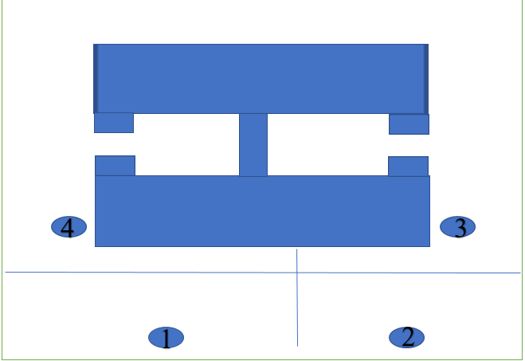

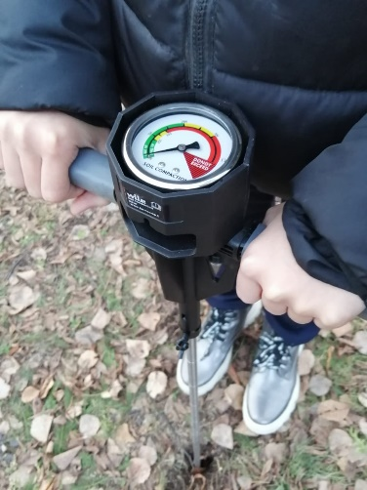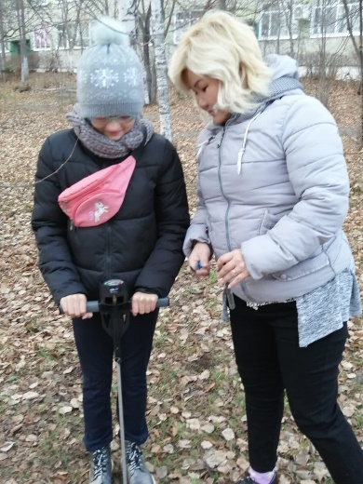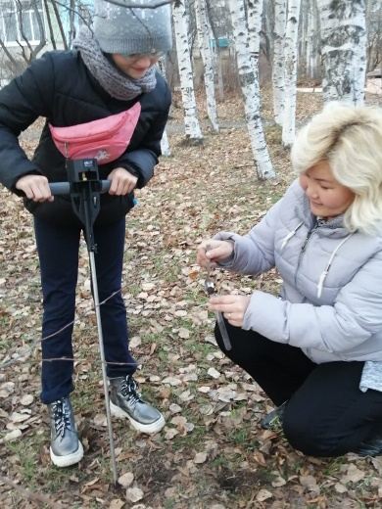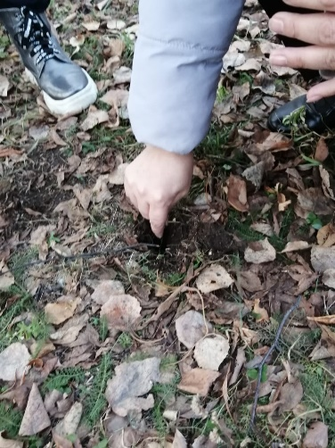

Приложение 2

Навеска проб

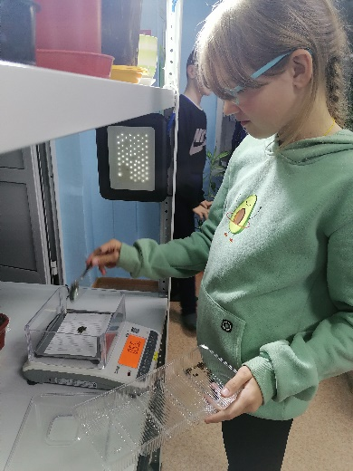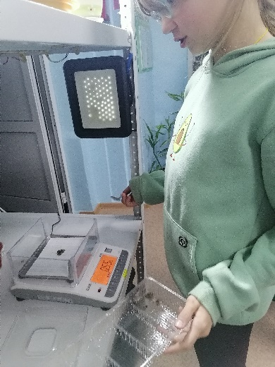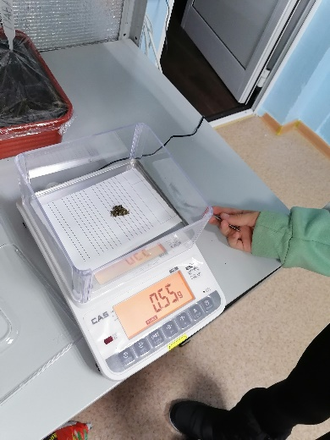

Приложение 3

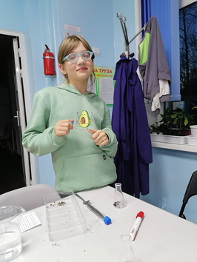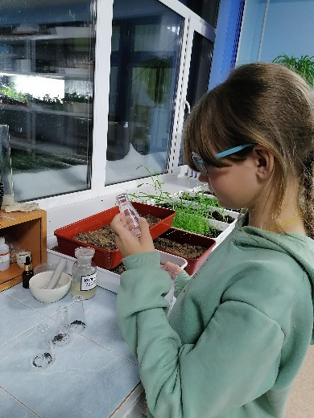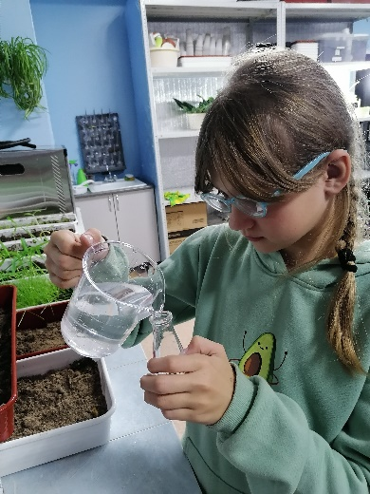

Приготовление водной вытяжки

Приложение 4

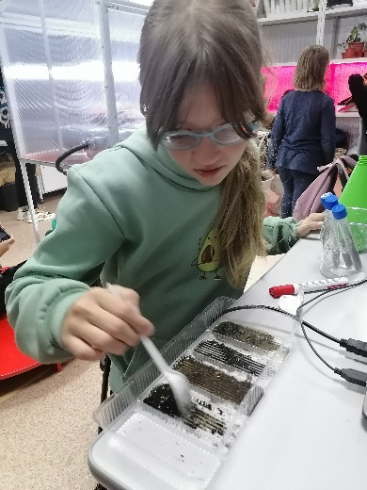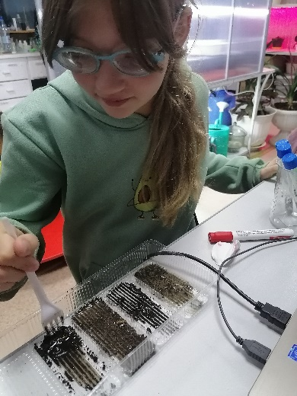

Проведение анализа почвы на структурность